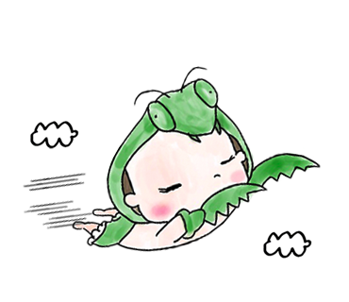
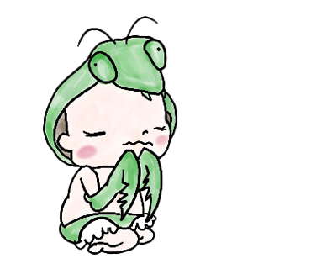
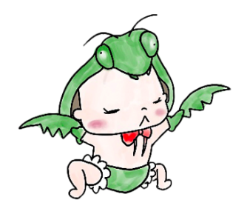
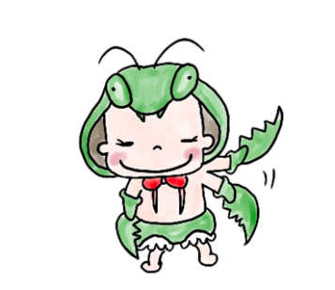
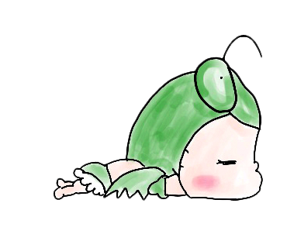
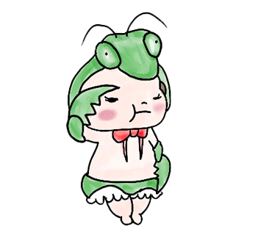
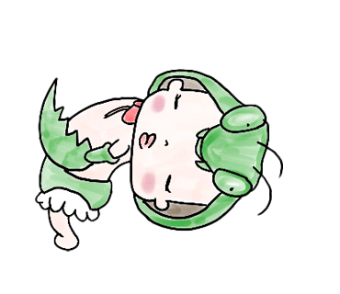
タイトル
タイトル
ここに文章
ここに文章

文
文
文
ここに文章ここに文章
ここに文章ここに
ここ
に文章
文章

開催日時：
令和３０年８月11日(土)
開催場所：テンプレＢａｂｙ公園
10：00～17：00
文
文
文
文
文

